Пермский национальный исследовательский политехнический университет.

Лабораторная работа № 6.

«Рекурсия».

Выполнил: студент группы РИС-23-2б

Вековшинин Иван Николаевич

Проверила: доцент кафедры ИТАС

О.А. Полякова.

2024 г.

Часть 1.

Постановка задачи: приближенно вычислить значение функции двумя способами:

1. Через сумму функционального ряда с помощью рекурсивной функции. Аргументы функции n и x, где n - количество членов ряда, а х – переменная.
2. Через прямое вычисление значения функции. Аргумент функции – переменная х.

Сравнить полученные результаты.

Вариант:

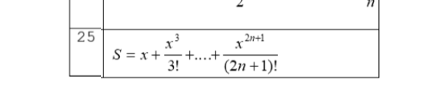

Анализ задачи:

1. Нужно написать рекурсивную функцию вычисления факториала числа, она нам понадобится.
2. Вычисление значения функции на прямую:

Ввести количество членов последовательности (целое число n), ввести первый член последовательности (вещественное число х), объявить переменную s, где будет храниться сумма всех чисел числовой последовательности.

Затем с помощью цикла for суммировать все члены числовой последовательности, каждый следующий член находится по формуле (pow(x, 2\*i+ 1) / fact(2\*i+1).

1. Вычисление функции через рекурсию.

Блок схема:

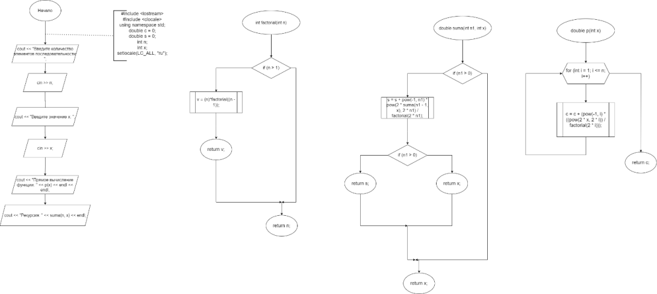

Решение кодом:

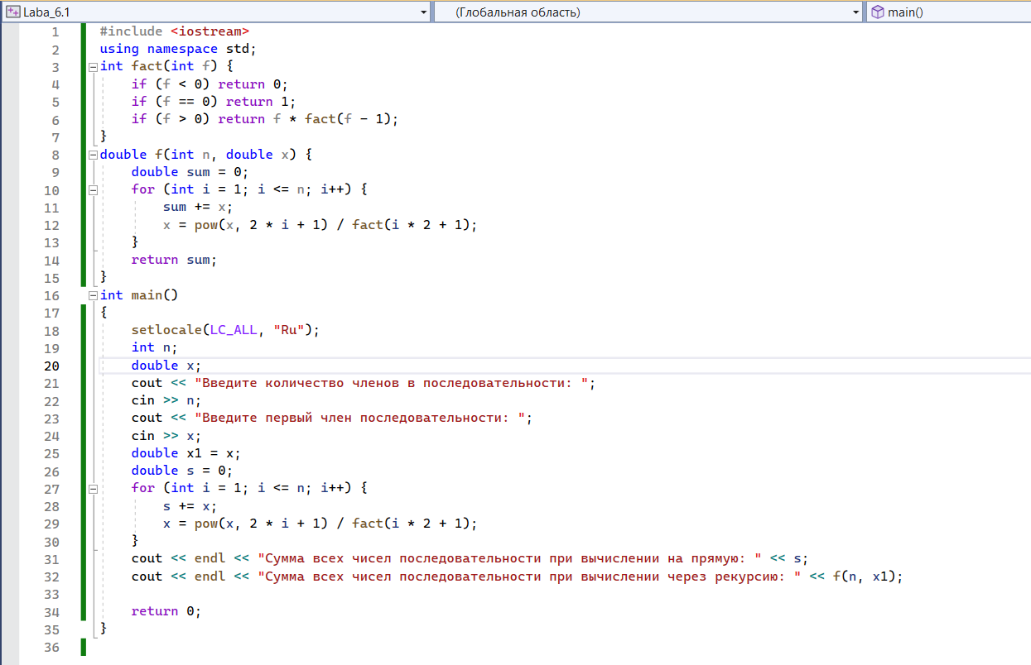

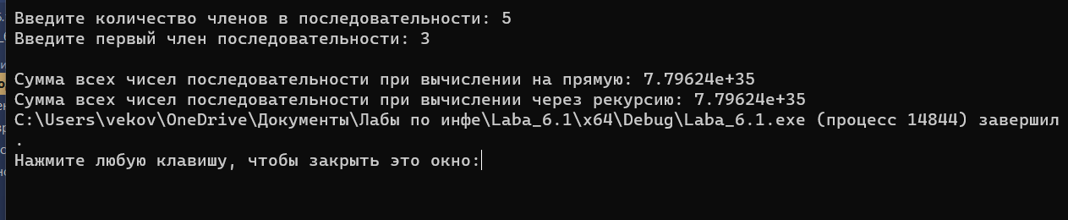

Часть 2.

Числа Фибоначчи.

Написать программу, которая выводит на экран все числа Фибоначчи с определенного.

Анализ задачи:

Числа Фибоначчи – это последовательность чисел, в которой каждое число получается из суммы двух предыдущих. Первое число в последовательности: 0, второе – 1.

Для решения будем использовать рекурсивную функцию fibo, которая при n = 0, возвращает 0, при n = 1 возвращает 1, а при n>1 возвращает сумму двух последних элементов: fibo(n-1) + fibo(n-2).

Вывод осуществляется циклом for ( int i = 0; i<n;i++) и каждый раз мы вызывает функцию от fibo(i).

Решение блок схемой:

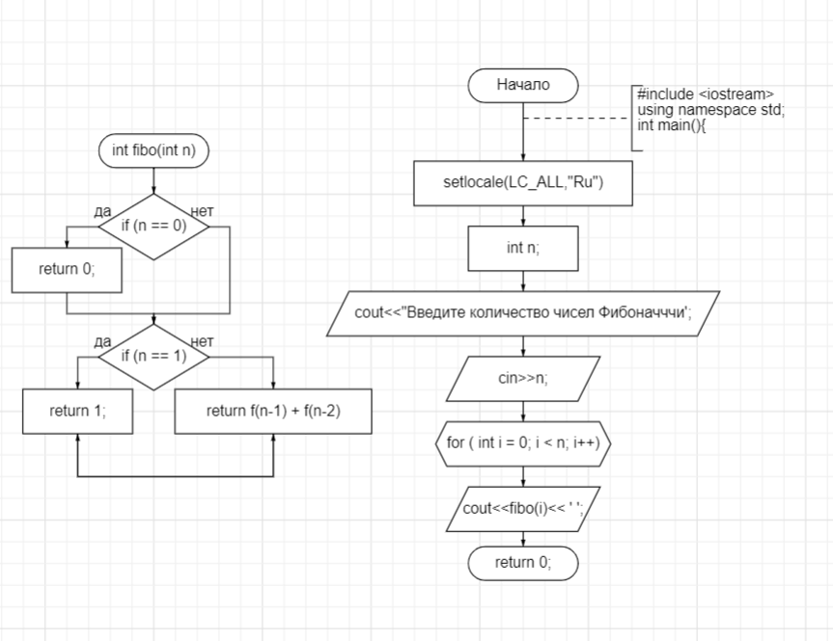

Решение кодом:

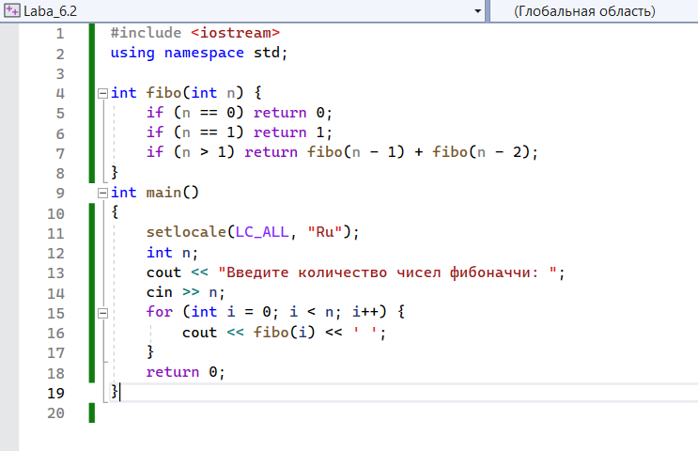

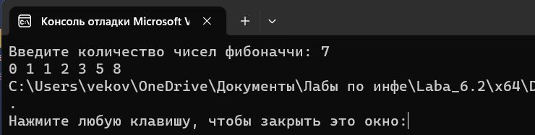

Часть 3.

Ханойская башня:

Переместить все диски с одного стержня (исходного) на другой (стержень назначения, крайний) с помощью вспомогательных стержней.

Анализ задачи:

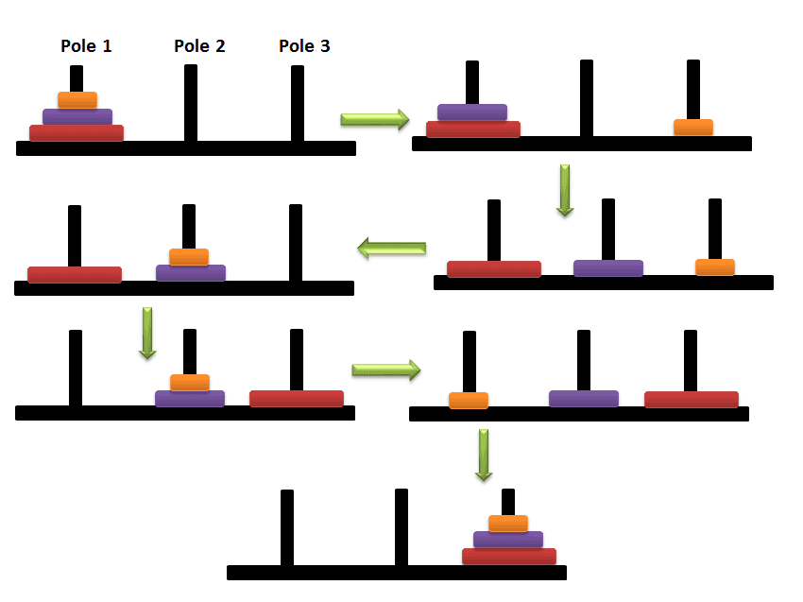

То есть нужно переместить пирамидку с одного стержень, на другой. Есть ряд условий: за раз можно перемещать только один диск, складывать можно только меньший на больший, выполнить рекурсивно с наименьшим количеством ходов.

В функцию вводятся номера столбцов и количество колец (start, point, temp, n)

Перекладываем n – 1 дисков на свободный стержень.

Перекладываем n-ый диск на нужный стержень.

Перекладываем n – 1 дисков на нужный стержень.

Чтобы переложить n – 1 дисков, нужно:

Перекладываем n – 2 дисков на свободный стержень.

Перекладываем n – 1 диск на нужный стержень.

Перекладываем n – 2 дисков на нужный стержень.

Рекурсивный алгоритм продолжается до тех пор, пока n не достигнет 0.

Решение блок схемой:

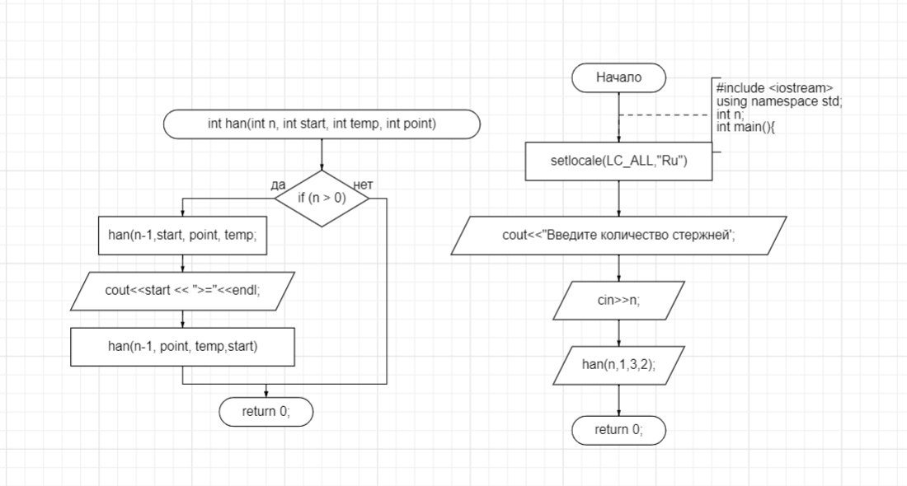

Решение кодом:

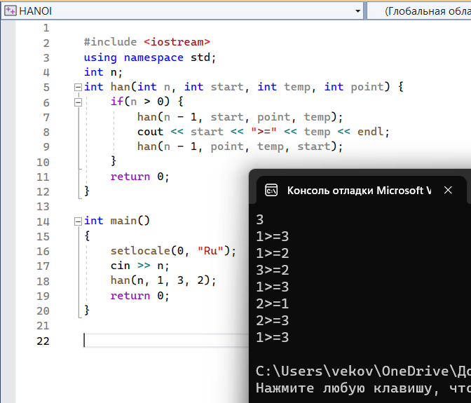

Вывод: у меня получилось решить поставленные задачи.

Скриншот из гита: